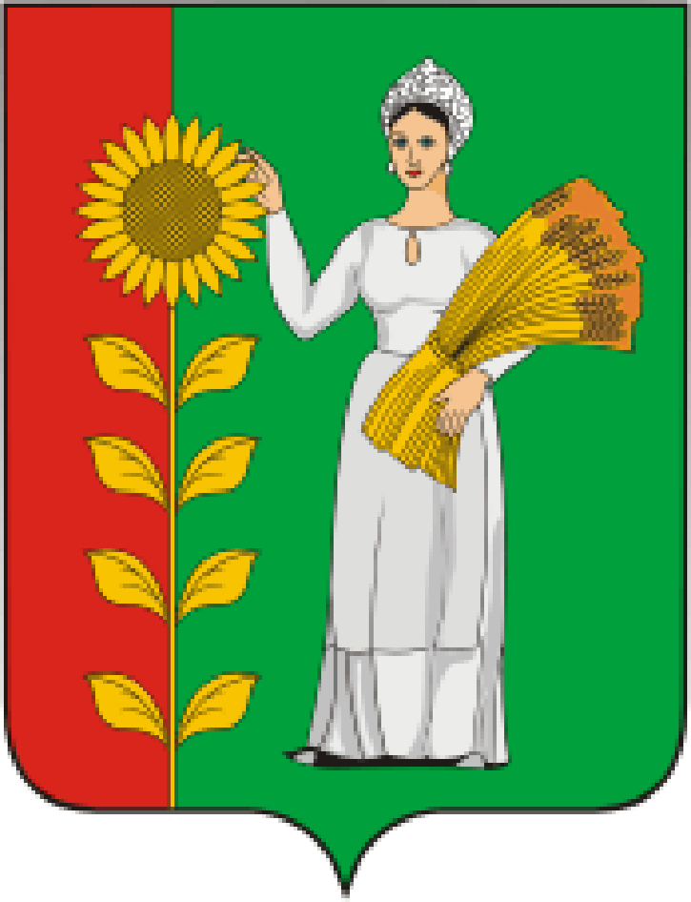
ПРЕДСЕДАТЕЛЬ
СОВЕТА ДЕПУТАТОВ
ДОБРИНСКОГО МУНИЦИПАЛЬНОГО РАЙОНА

Липецкой области

РАСПОРЯЖЕНИЕ

29.07.2021г. п.Добринка № 12-р

О созыве очередной десятой сессии Совета депутатов

Добринского муниципального района

седьмого созыва

Созвать очередную десятую сессию Совета депутатов Добринского муниципального района седьмого созыва 10 августа 2021 года в 10.00 часов в Большом зале администрации района с повесткой дня:

1.О внесении изменений в районный бюджет на 2021 год и на плановый период 2022 и 2023 годов.
2.О внесении изменений в Положение о Доске почета «Лучшие люди района».
3.О развитии малого и среднего предпринимательства на территории Добринского муниципального района.
4.Разное.

Пригласить на сессию главу Добринского муниципального района, депутатов областного Совета депутатов от района, заместителей главы администрации района, начальников комитетов, отделов администрации района, руководителей правоохранительных органов, председателя Контрольно-счетной комиссии, председателя Молодёжного парламента, председателя Общественной палаты, председателей Советов депутатов и глав сельских поселений района, руководителей организаций и сельхозпредприятий, представителей средств массовой информации.

Председатель Совета депутатов

Добринского муниципального района М.Б.Денисов

